**Лабораторная работа № 4.1  
Построение диаграммы декомпозиции в нотации IDEF0**

**Цель работы:**

* построить диаграмму декомпозиции второго уровня в нотации IDEF0

В предыдущей работе была построена контекстная диаграмма, содержавшая только одну работу, которая описывает деятельность предприятия в целом, без детализации составляющих этой работы. В данной работе будет построены диаграммы декомпозиции первого и второго уровней в нотации IDEF.

**Декомпозиция** - это разделение сложного объекта, системы, задачи на составные части, элементы.

С помощью диаграммы декомпозиции первого уровня покажем, из каких более мелких работ состоит работа "Деятельность предприятия по сборке и продаже компьютеров и ноутбуков". В данной работе были выделены следующие дочерние работы:

|  |  |
| --- | --- |
| Управление | Данная работа включает в себя общее управление предприятием, финансами, кадрами, бухгалтерию и т.п. |
| Продажи и маркетинг | Работа с клиентами, презентации, выставки, реклама, маркетинговые исследования и т.д. |
| Сборка и тестирование компьютеров | Сборка и тестирование настольных компьютеров и ноутбуков |
| Отгрузка и снабжение | Снабжение предприятия необходимыми комплектующими, хранение и отгрузка готовой продукции |

После создания дочерней диаграммы первым действием соединим граничные стрелки с работами . Стрелку *"Заказы клиентов"* соединим с работой *"Продажи и маркетинг"*, стрелку *"Комплектующие от поставщиков"* - с *"Отгрузка и снабжение"*. Выходом работы *"Управление"* будет *"Оплата за комплектующие"*, выходом *"Продажи и маркетинг"* - *"Маркетинговые материалы"*. Стрелки *"Заказы поставщикам"* и *"Готовая продукция"* - выход работы *"Отгрузка и снабжение"*.

Стрелка *"Персонал"* будет являться входом механизма всех четырех работ, а стрелка *"Бухгалтерская система"* - работ *"Продажи и маркетинг"* и *"Отгрузка и получение"*. Стрелка *"Правила и процедуры"* будет входом управления всех четырех работ.

Любую ветвь стрелки также можно декомпозировать и дать ей свое название. Покажем это на примере ветки стрелки *"Бухгалтерская система"* для работы *"Продажи и маркетинг"*. Назовем ее *"Система оформления заказа"*. В AllFusion Process Modeler для более четкого указанная какое название к какой стрелке относится существуют несколько механизмов, одним из которых является **Squiggle** - стрелка в виде молнии, соединяющая название со стрелкой. Воспользуемся им для, для чего щелкнем правой кнопкой по названию стрелки и выберем в выпадающем меню соответствующий пункт.

На данном этапе построения диаграммы выяснилось, что мы не учли такой важный фактор, как деньги, которые клиенты дают за готовую продукцию. Деньги клиентов - это вход работы "Деятельность предприятия по сборке и продаже компьютеров и ноутбуков". Добавим эту стрелку на диаграмму декомпозиции.

Если по каким-то причинам граничную стрелку дочерней диаграммы не следует показывать (например, на данной диаграмме она является несущественной, или чтоб не загромождать диаграмму), то ее можно просто удалить. Удалим стрелку *"Законодательство"*.  
  
Результат всех перечисленных действий показан на рис.1.

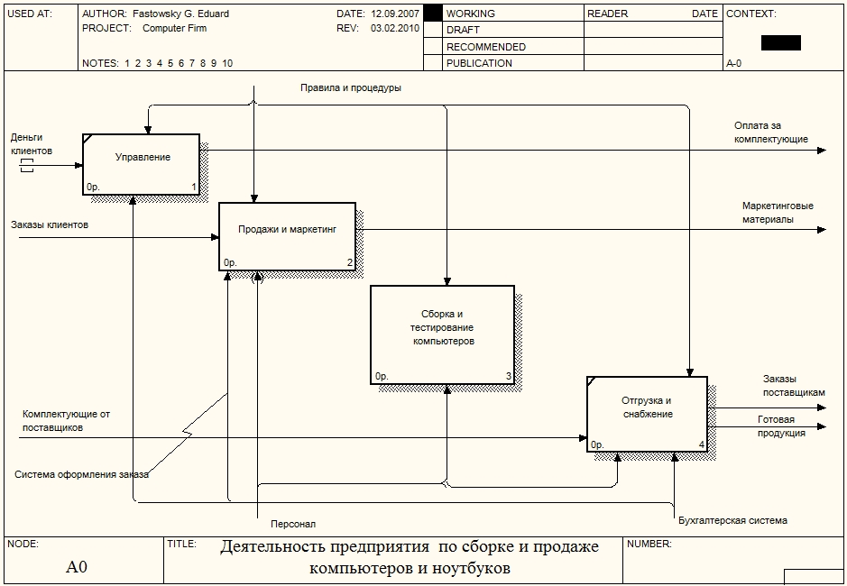

Рисунок 1

Если посмотреть на стрелку *"Деньги клиентов"* диаграммы декомпозиции и на стрелку *"Законодательство"* контекстной диаграммы, то видно, что они окружены небольшими квадратными скобками. Это означает, что данная граничная стрелка является новой на диаграмме и ее нет на дочерней диаграмме (как в случае со стрелкой *"Законодательство"*), или же данная стрелка является новой на дочерней диаграмме и ее нет на родительской (как в случае со стрелкой *"Деньги клиентов"*). От стрелок с квадратными скобками необходимо избавляться. Для этого есть два пути:

* добавить их на родительскую или дочернюю диаграмму, т.е. сделать граничной
* затоннелировать

Чтоб добавить такую стрелку на другую диаграмму или затоннелировать, нужно щелкнуть по квадратным скобкам правой кнопкой мыши и выбрать пункт меню **"Arrow Tunnel"**. В появившемся окне следует выбрать один из двух вариантов: *Resolve it to border arrow* - сделать стрелку граничной, *Change it to resolved rounded tunnel* - затоннелировать стрелку. В данном случае мы решили обе стрелки затоннелировать (рис.2 и рис.3).

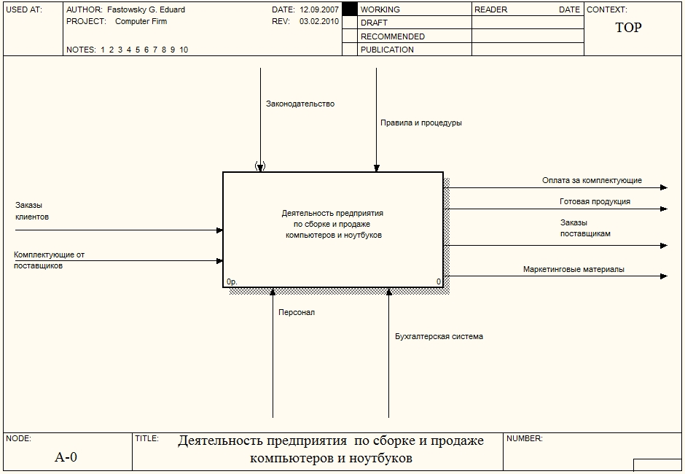

Рисунок 2. Контекстная диаграмма с затоннелированной граничной стрелкой

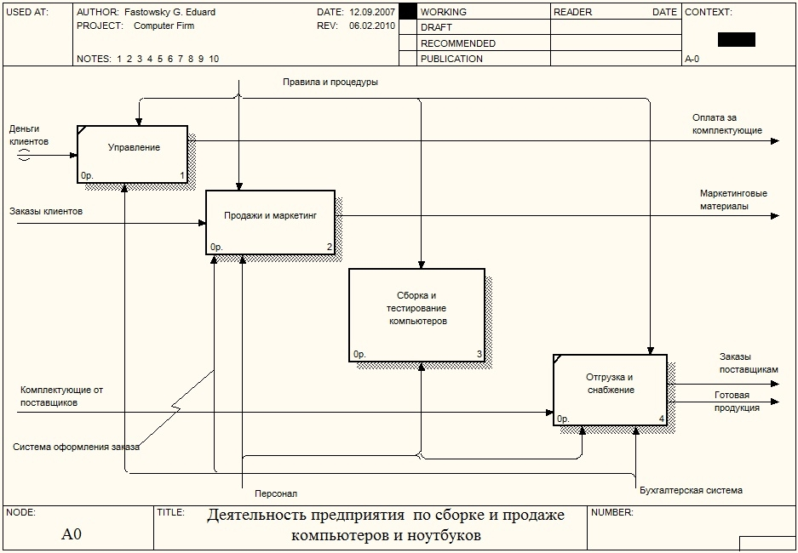

Рисунок 3. Диаграмма декомпозиции с затоннелированной граничной стрелкой

После соединения граничных стрелок с работами следующим шагом соединим работы между собой. Поскольку работа *"Управление"* включает в себя общее управление предприятием, то одним из ее результатов будет являться "Управляющая информация", поступающая на вход управления всех остальных работ.  
  
Работа *"Продажи и маркетинг"* получает на входе заказы клиентов (т.е. количество компьютеров и их конфигурация), информацию о которых она передает работе *"Сборка и тестирование компьютеров"* в качестве управляющей информации.

Работе *"Сборка и тестирование"* для своего функционирования необходимы комплектующие, которые она заказывает у работы *"Отгрузка и снабжение"* (выходная стрелка *"Список необходимых комплектующих"*). Собранные компьютеры она также передает работе *"Отгрузка и снабжение"* (выходная стрелка "Собранные компьютеры"). Информация о результатах сборки и тестирования необходима работе *"Продажи и маркетинг"* (выходная стрелка *"Результаты сборки и тестирования"*).

Результатом работы *"Отгрузка и снабжение"* будут необходимые комплектующие, которые поступают на вход работы *"Сборка и тестирование компьютеров"*.  
Управление любого предприятия должно знать, что происходит на предприятии, чем занимается каждое подразделение и каковы результаты их работы, т.е. любая работа в идеале должна отчитываться о результатах своей деятельности перед управлением. Создадим стрелки выходов работ "Продажи и маркетинг", "Сборка и тестирование компьютеров" и "Отгрузка и снабжение" и соединим их со входом управления работы "Управление".

Результат соединения работ между собой показан на рисунке 3:

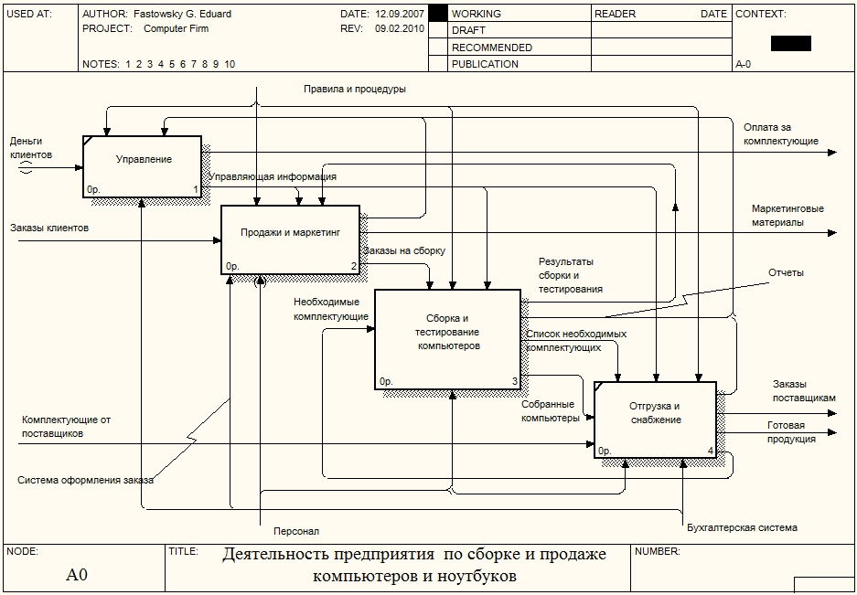

Рисунок 3

Если на диаграмме присутствует много работ и стрелок, то бывает затруднительно читать диаграмму. Для облегчения изучения диаграммы отдельные стрелки можно визуально выделить. Для зрительного выделения стрелки, соединяющей две работы, есть несколько механизмов:

* задать толщину стрелки
* поменять цвет стрелки
* добавить на стрелку дополнительные наконечники

Толщина и цвет стрелки задаются в окне свойств стрелки, вызываемое двойным щелчком по стрелке. Вкладка **"Style"** отвечает за стиль стрелки, в том числе и за ее толщину (**"Thickness"**), вкладка **"Color"** - за ее цвет. Для добавления на стрелку дополнительных наконечников следует щелкнуть правой кнопкой по стрелке и выбрать пункт меню **"Extra Arrowhead"**.

Модифицируем диаграмму, визуально выделив некоторые стрелки. Итоговая диаграмма декомпозиции показана на рисунке 4:

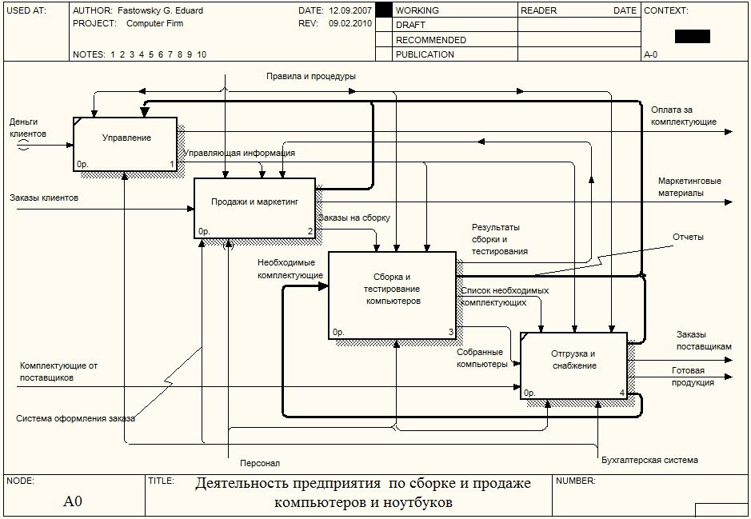

Рисунок 4. Итоговая диаграмма декомпозиции первого уровня

**Содержание отчета:**

* диаграмма декомпозиции второго уровня
* краткое описание каждой работы